**Indicação Nº 1378/2022**

**Súmula**: - Requer informações do Executivo junto a Secretaria do Meio Ambiente e Defesa dos Animais Sr. Paulo Rogiério de Almeida, se há estudos para implementação de um Plano Socioambiental “Ecoponto Móvel” para coleta seletiva de resíduos sólidos recicláveis neste município.

**REQUEIRO** à Mesa, após ouvido o Douto Plenário na forma regimental vigente, seja oficiado ao Excelentíssimo Prefeito Igor Soares para que interceda junto a Secretaria de Governo para que informe a esta casa de leis, se a estudo para implementação de um Plano Socioambiental de “Ecoponto Móvel” para coleta seletiva de resíduos sólidos recicláveis, neste município.

**Justificativa**

Senhor Presidente;

Senhores Vereadores;

Senhoras Vereadoras;

Considerando a Lei Federal nº 12.305/2010 que “Institui a Política Nacional de Resíduos Sólidos;

Considerando que reciclar é um processo que transforma materiais considerados inutilizáveis em novos produtos para o consumo, através de sua reinserção no ciclo produtivo;

Considerando que a reciclagem contribui para solucionar os problemas causados pela contínua produção de lixo;

Considerando que a coleta seletiva é uma etapa fundamental do processo de reciclagem e para que possamos contribuir com todo esse processo devemos conhecer os materiais que podem ser reciclados e separá-los dos materiais não recicláveis.

Considerando que é de fundamental importância a preocupação com o meio ambiente, diminuindo a quantidade de lixo que é jogado no meio ambiente, e através de políticas de educação ambiental e o desenvolvimento sustentável temos de reduzir a quantidade de material desperdiçado ou descartado, seja por meio de consumo consciente ou reutilização de materiais.

Entende-se por resíduos sólidos recicláveis, os resíduos secos provenientes de domicílios, empresas, industrias ou qualquer outra atividade que gere resíduos com características dos domiciliares, tais como papel, papelão, plásticos, vidro, metais e outros materiais recicláveis.

Como exemplo podemos citar as cidades de São Paulo com o “Programa Socioambiental de Coleta Seletiva de Resíduos Recicláveis” através da Resolução nº 109AMLURB/2017.

Em Osasco temos o “Programa Osasco Recicla” criado através do Decreto nº 9976 de 29 de maio de 2008

Em Ourinhos temos o “Programa de Coleta Seletiva” criado através da Lei nº 5731 de 20 de dezembro de 2011.

Saliento que em nosso município contamos apenas com um “ECOPONTO” fixo, e que os nossos munícipes, encontram grandes dificuldades de se deslocar até o local carregando resíduos sólidos para descarte voluntário, e com a implantação de ECOPONTO móvel circulando pelos bairros em dias específicos coletando resíduos sólidos recicláveis, será um passo essencial para o desenvolvimento socioambiental.

Sala das Sessões Bemvindo Moreira Nery, 07 de abril de 2022.

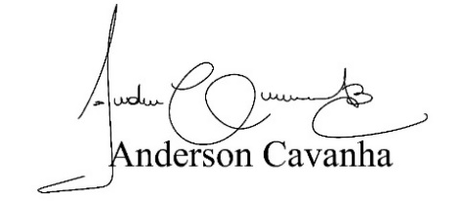

**(Bruxão Cavanha – PL)**

**Vereador**